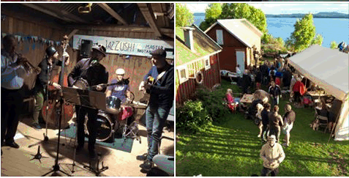  
  
  
**Velkommen til Rødtangen Jazz og Blues 7 juli på Seilerkroa, Rødtangen.**  
  
  
**Musikken spiller fra kl 17.00** – offisiell åpning kl 18.30 ved saluttering! Vi regner med å holde på til litt over midnatt.  
  
**NinJazz spiller i år, som i fjor**. I tillegg kommer **Low Down Ways gammelbluesband** (mulighet for lokale helter å bidra med sine ferdigheter sammen med begge band).  
   
**Terje Burum** kommer tilbake med sin eminente sushi bar og selger godsakene til en relativt rimelig penge.

**Hjemmelagde Hamburger m\tilbehør vil også kunne kjøpes på stedet (Henrik Gautneb\DSF)** lages av 70% kvernet entrecote/høyrygg og 30 % fett svinekjøtt

**Griller vil bli klargjort** for tilbereding av medbrakt grillmat.  
   
**Vin og øl selges på stedet** til kr 50,- pr enhet, ta derfor ikke med medbrakt alkohol   
   
Vi håper å få dekket inn utgiftene slik at vi kan videreføre arrangementet som en årlig tradisjon. Eventuelt overskudd deles med Jr gruppen til DSF.  
   
**Ber om at de som ønsker å være med betaler inn kr 150.- til konto 6030.06.65686, Thomas Ness el vippser til tel no 95998867 (Thomas Ness).**   
**Betalingsfrist er 4 juli. Betaling gjelder som påmelding.**  
  
  
**NB!, husk navn på påmeldte!.** Venter man med å betale til inngangen den 7 juli, blir det kr 300-, pro pers.  
  
  
  
Vel møtt - dette blir bra!  
  
Vennlig hilsen arrangement komiteen  
Uffe, Ernst-Harald, Pål, Thomas)  
  
**Kontaktperson Thomas Ness (95998867)**   
  
